*Electronics for Information Technology lab – IT2140E*

**BÀI 14:** BỘ CHỌN KÊNH

**Nhóm 1:**

Nhóm trưởng: Đặng Ngọc Nam Khánh – 20235954

Cao Chí Cường – 20235902

Hoàng Quốc Cường – 20235903

Nguyễn Tuấn Dương – 20235924

1. **Bộ đếm không đồng bộ 4-bit sử dụng flip flop loại D (IC 74LS74)**
2. **Lắp mạch**

**1001**

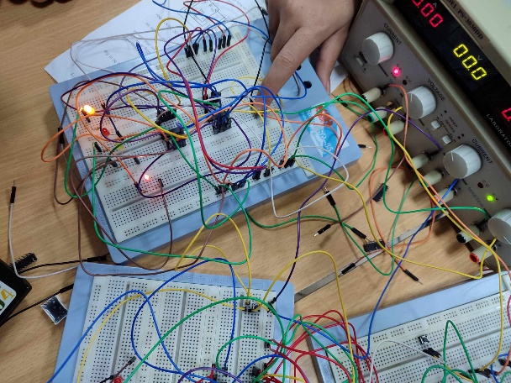

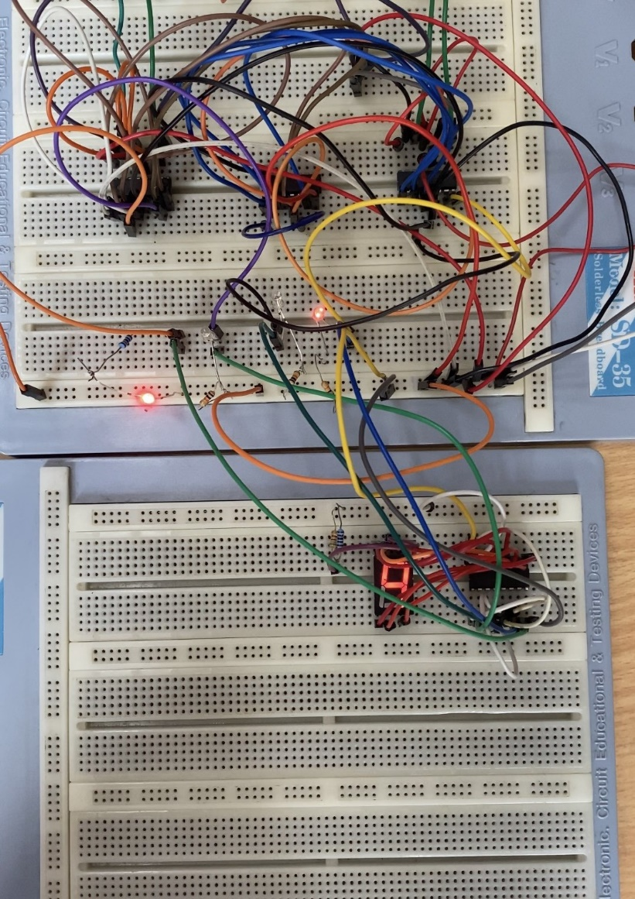

**1000**

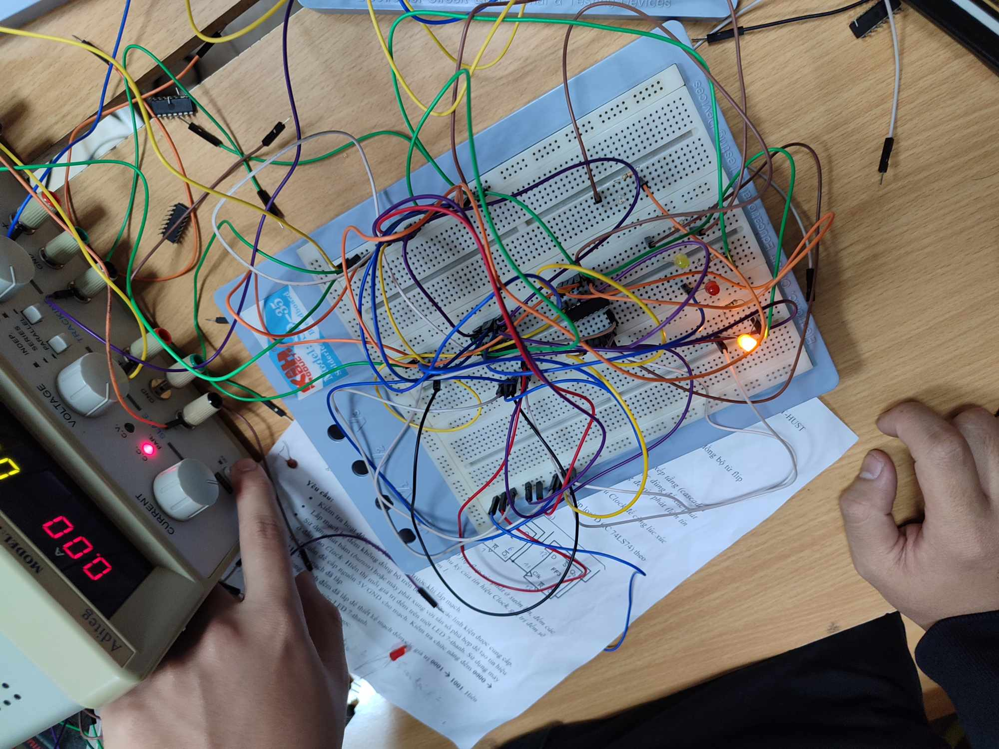

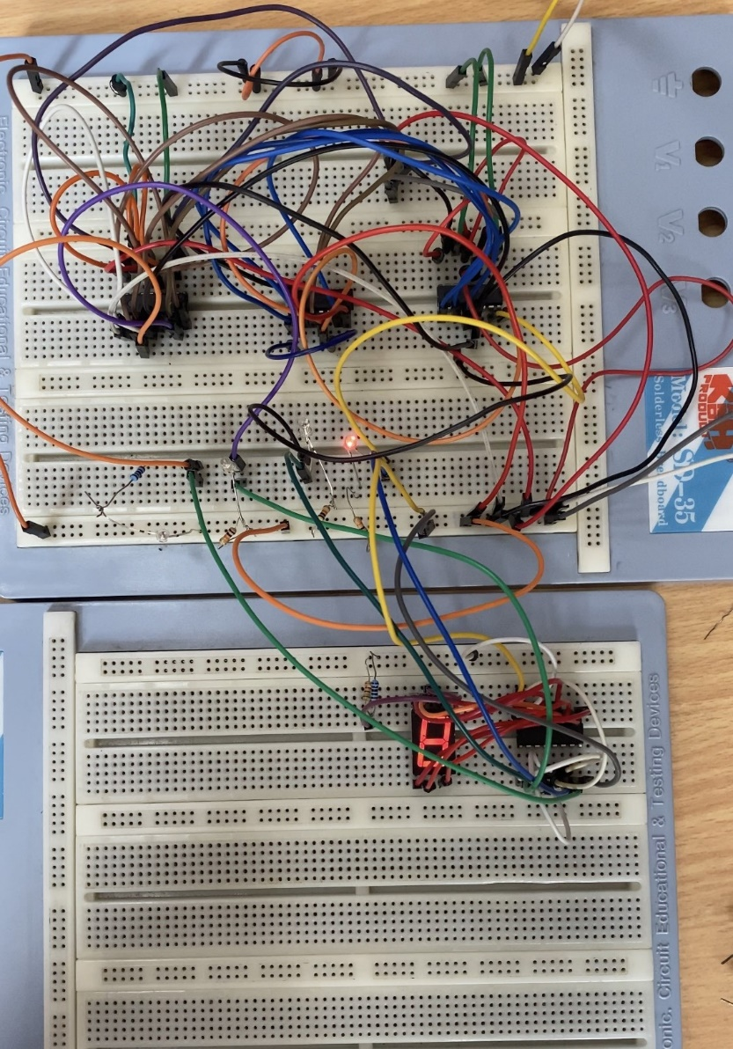

**0111**

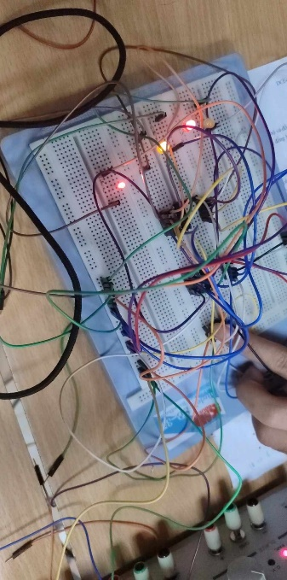

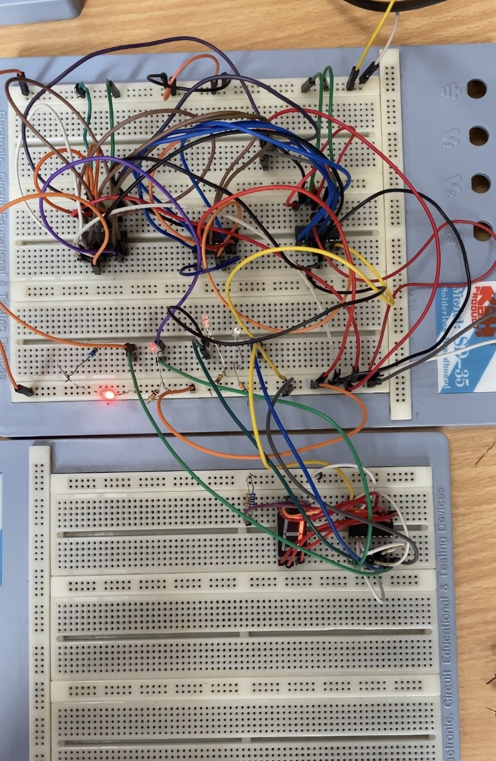

**0110**

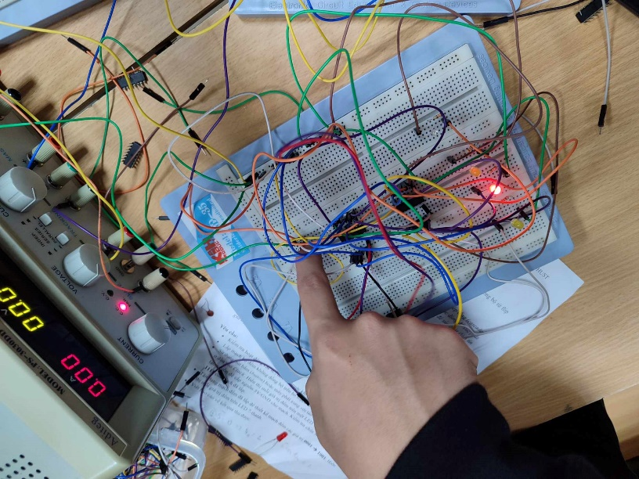

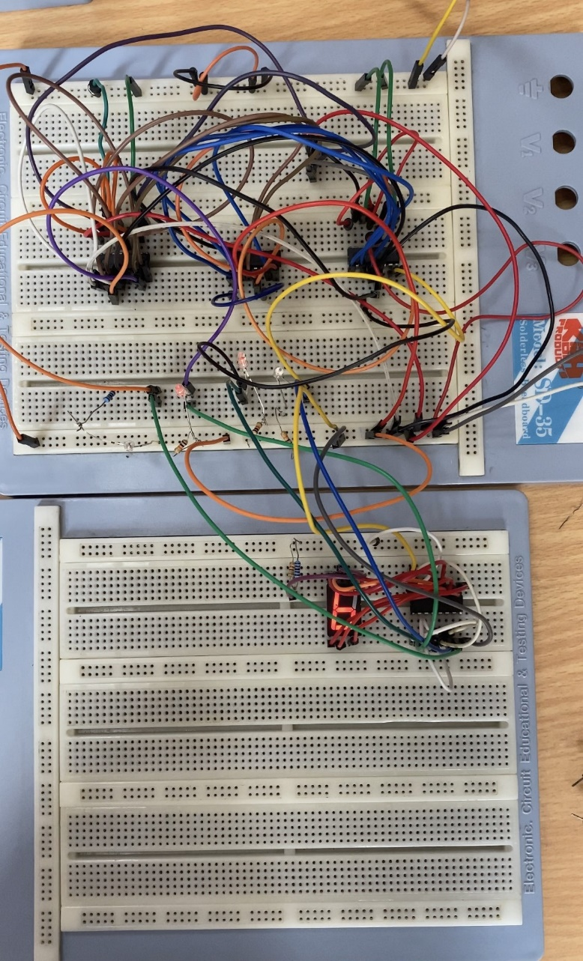

**0101**

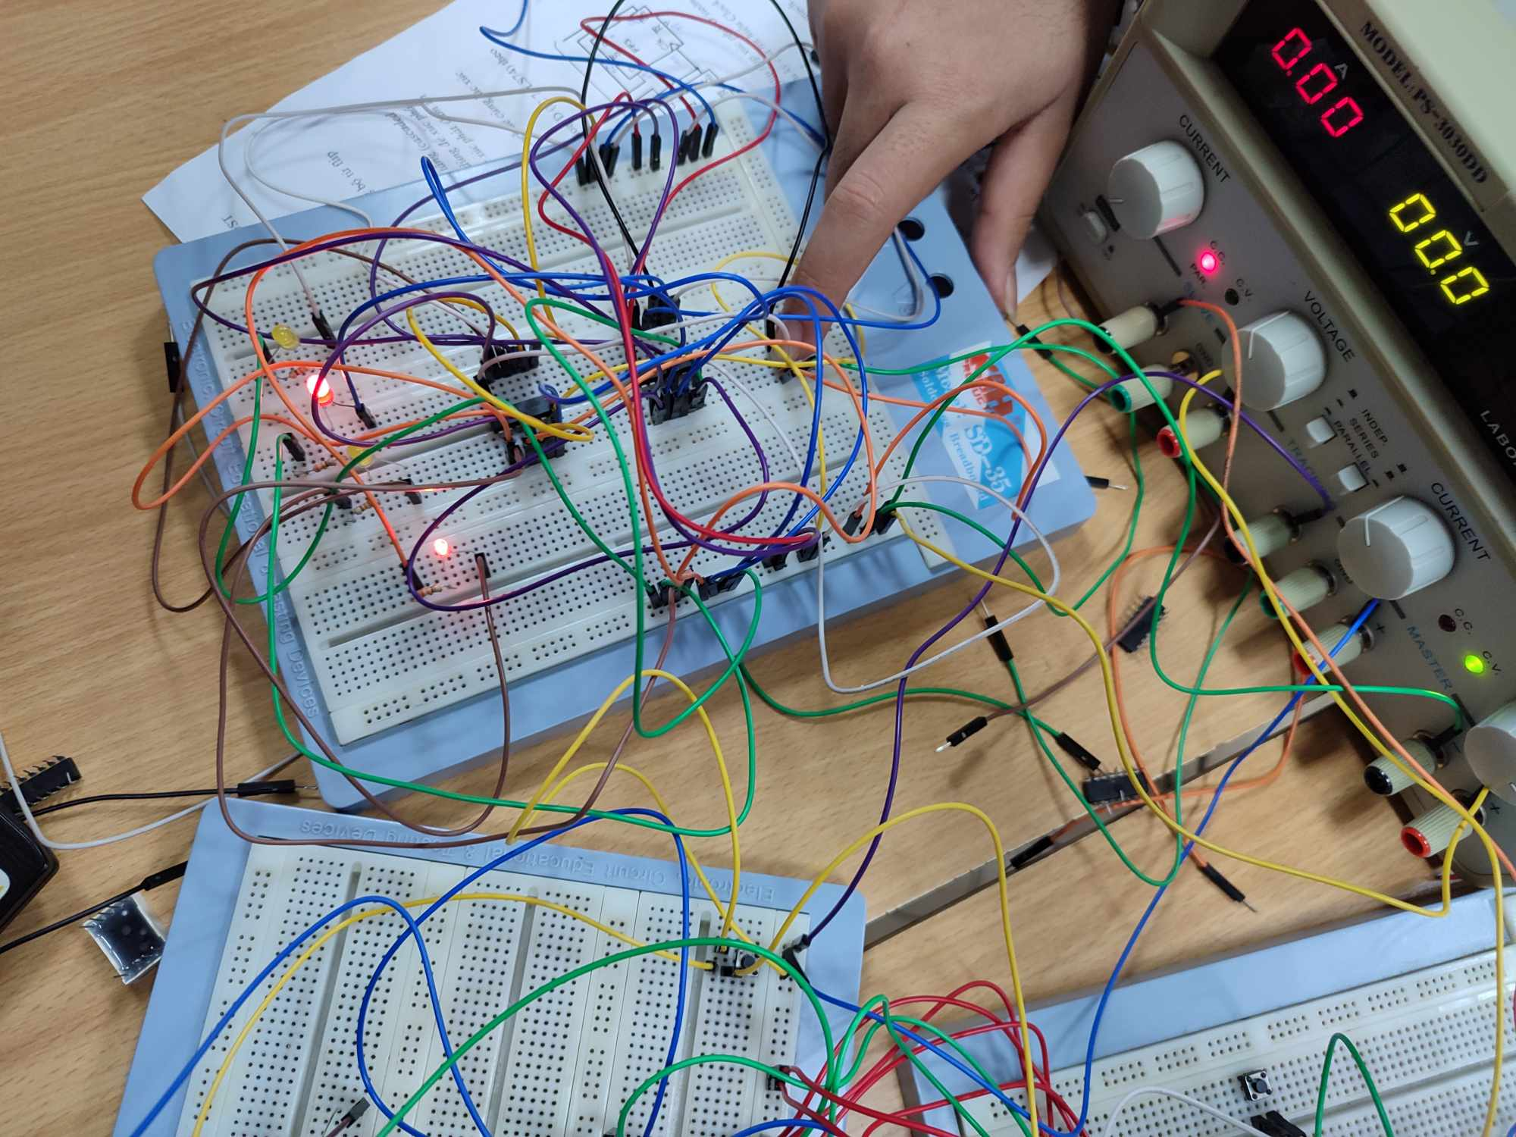

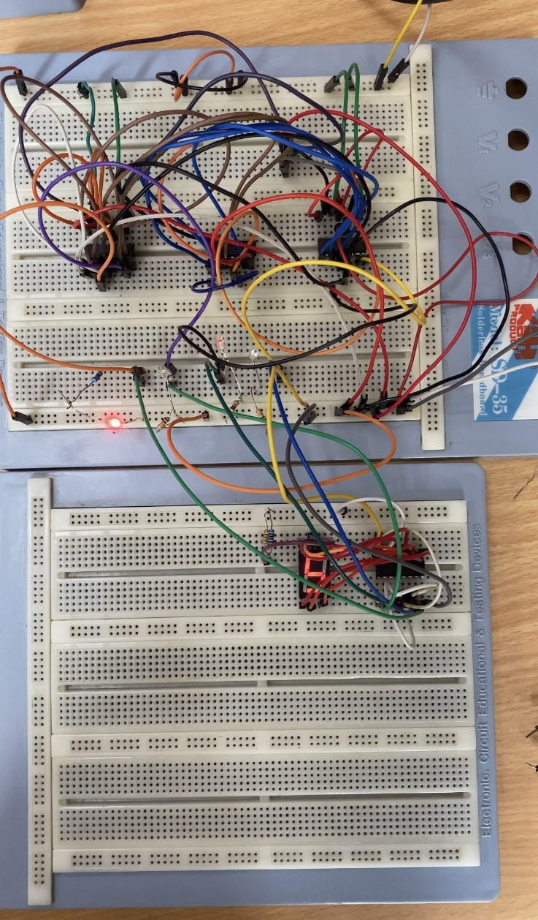

**0100**

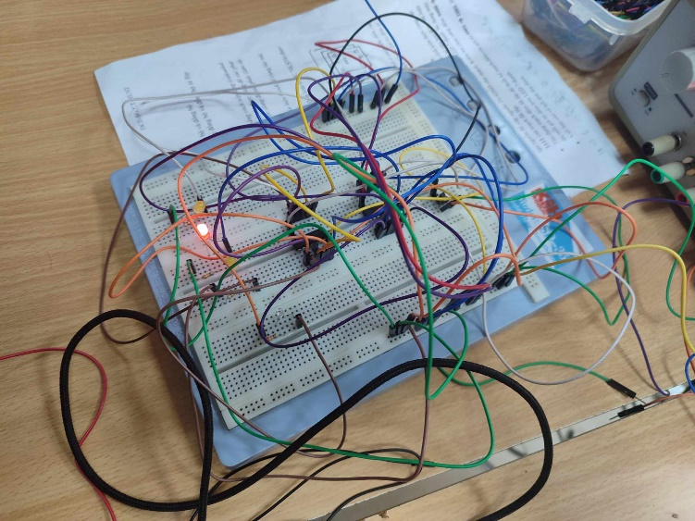

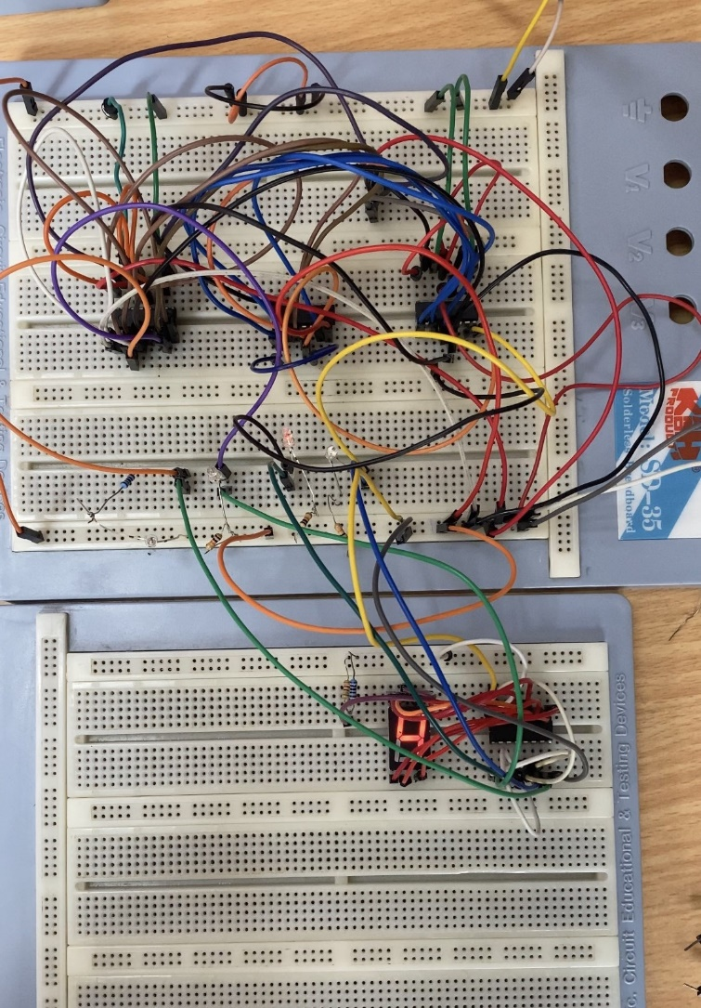

**0011**

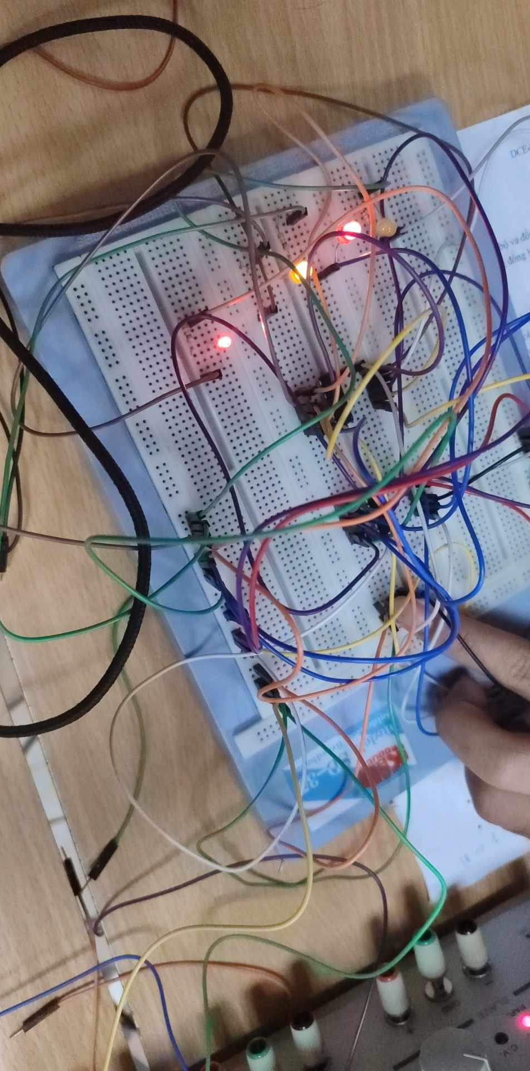

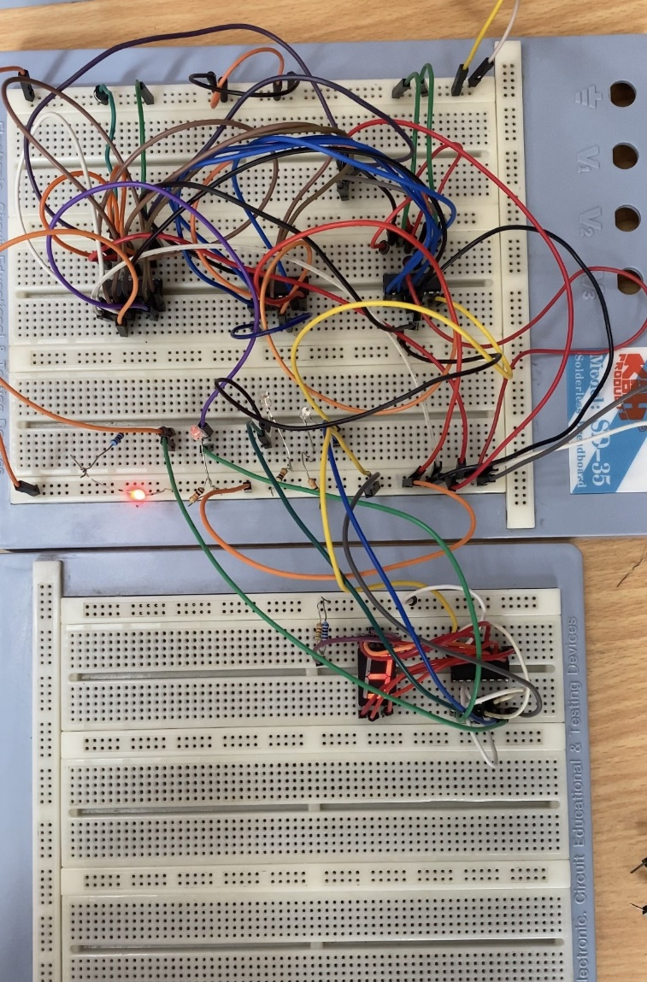

**0010**

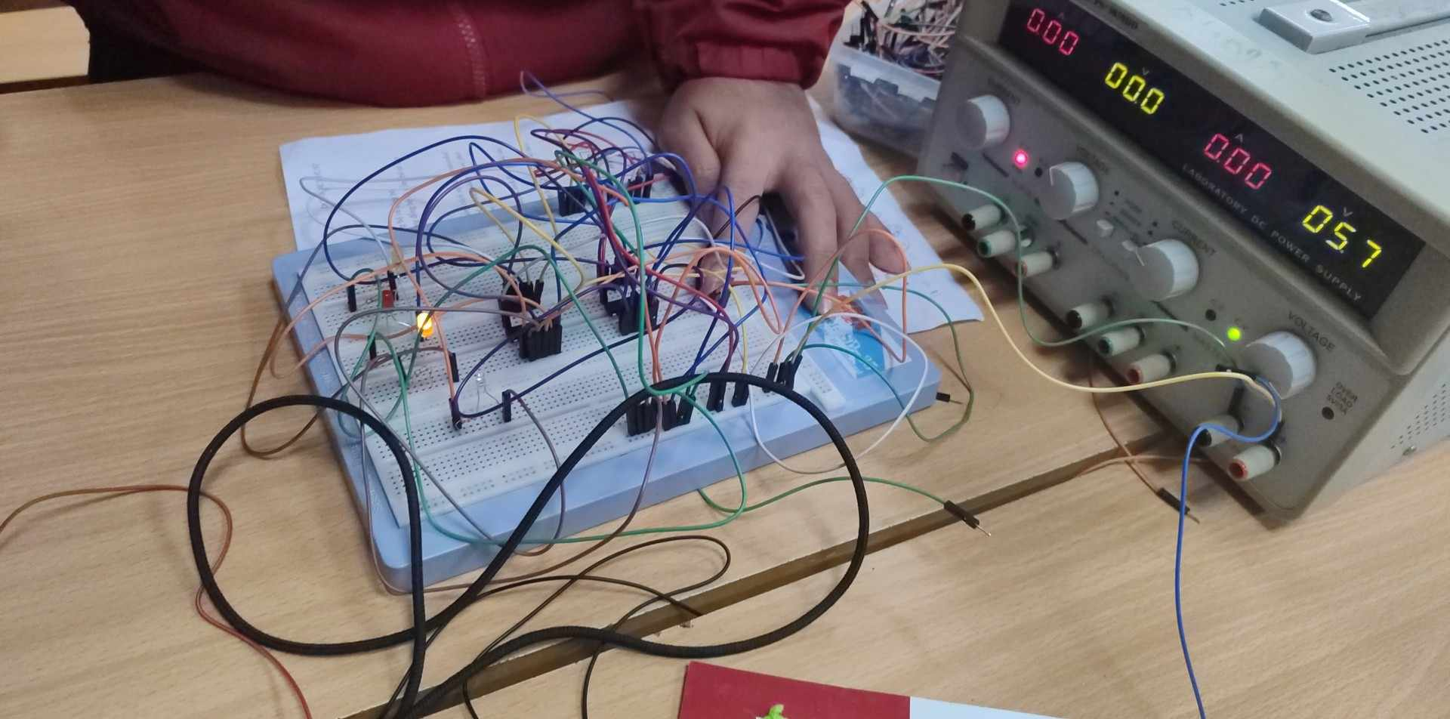

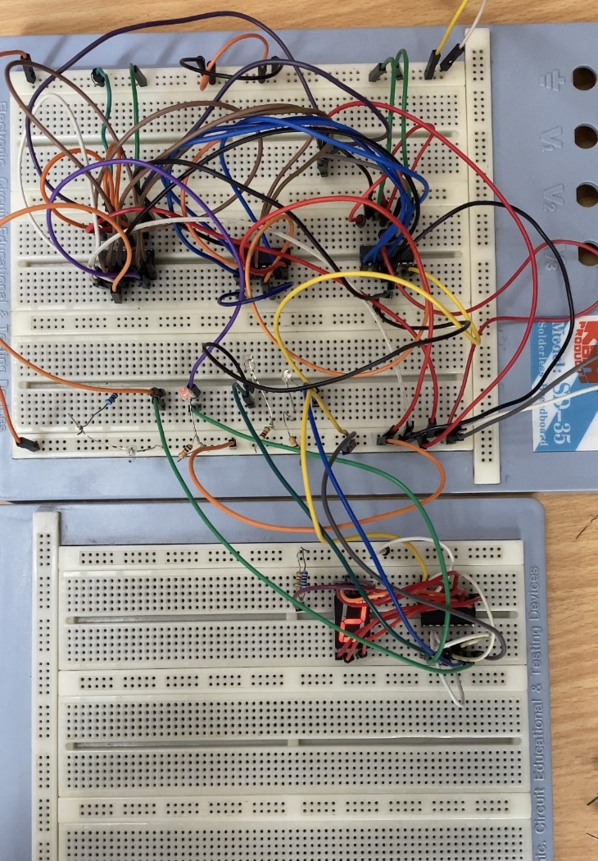

**0001**

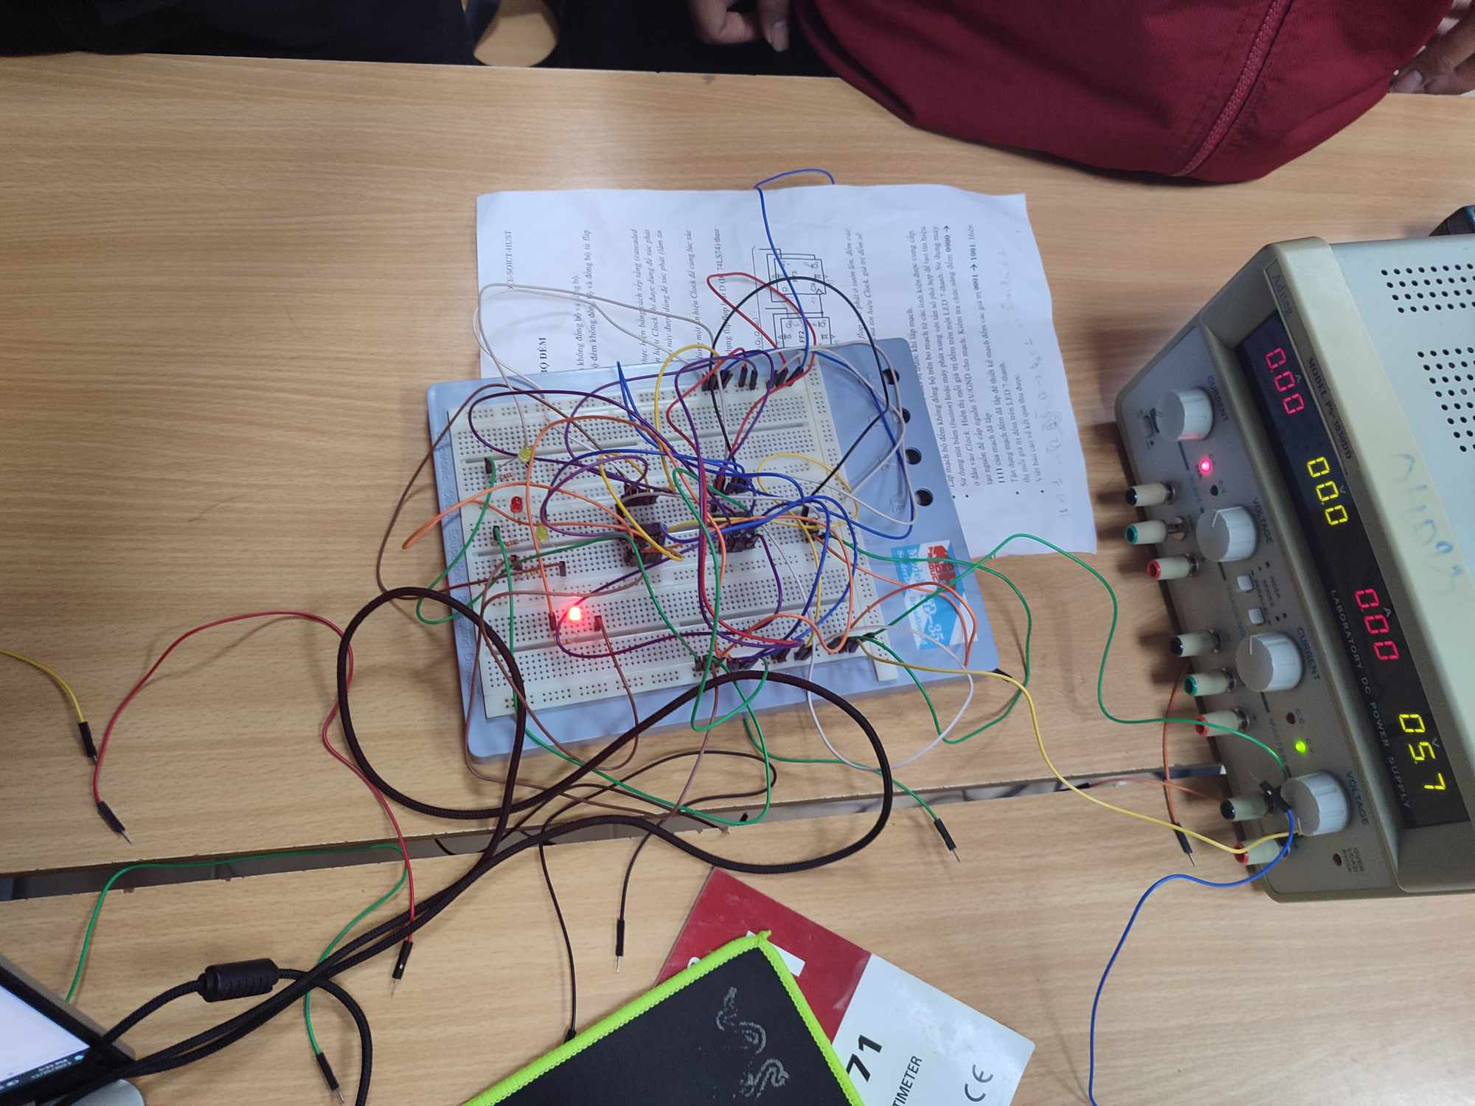

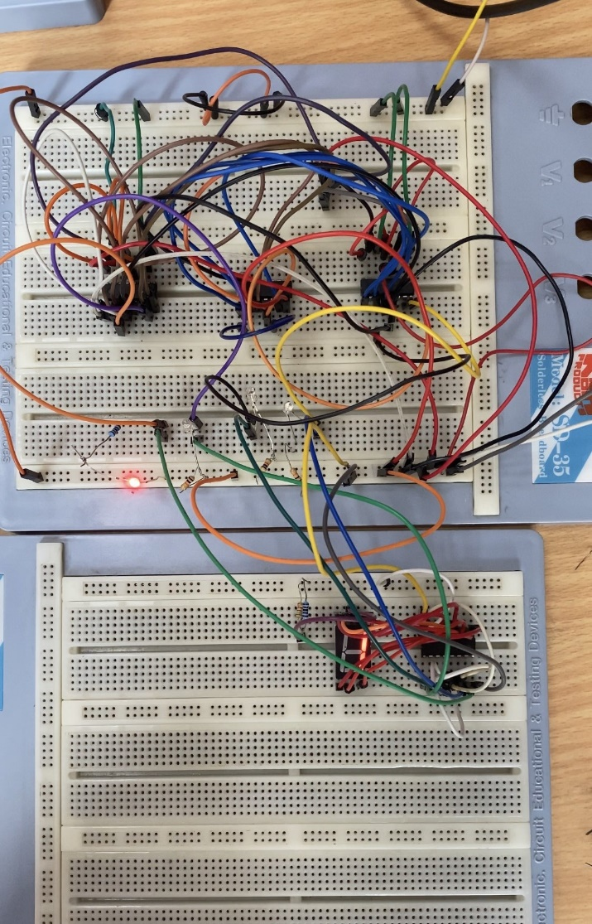

**0000**

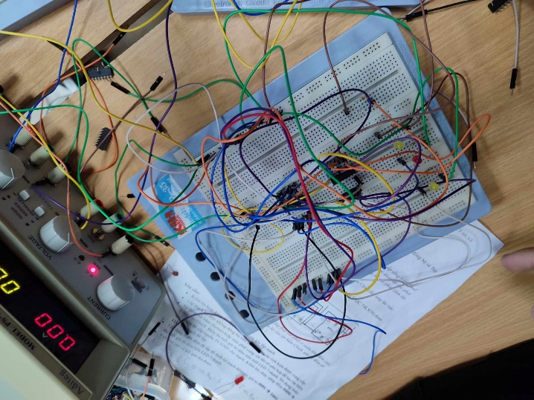

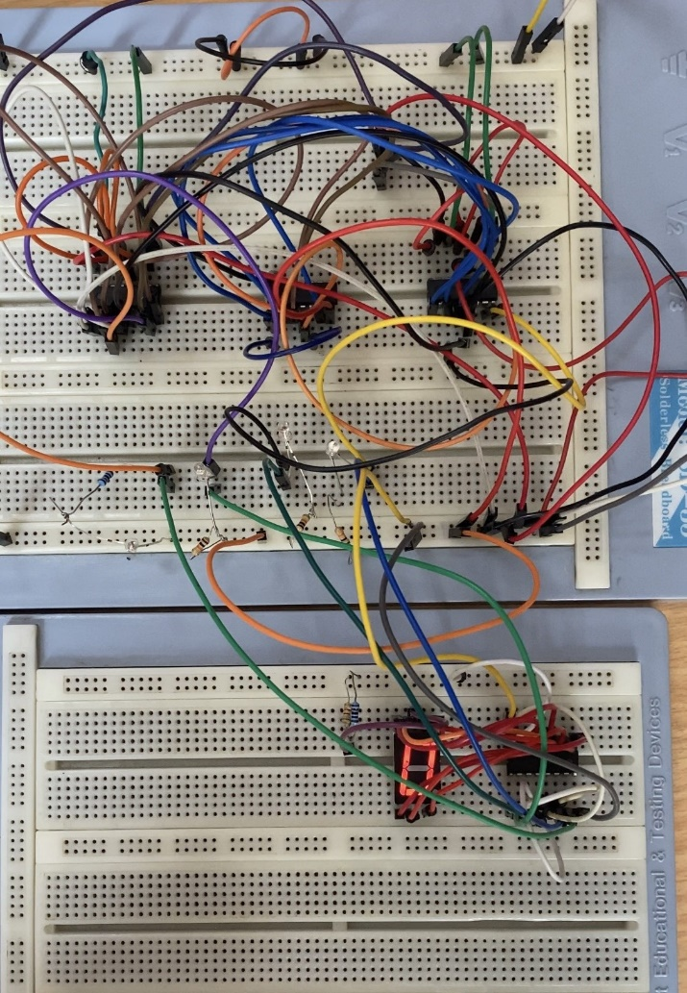

1. **Nhận xét.**

* Bộ đếm không đồng bộ là một bộ đếm được thực hiện bằng cách xếp tầng (cascaded arrangement) các flip flop.
* Bộ đếm dùng để đếm các giá trị từ 0000 -> 1111 (Q3Q2Q1Q0). Sau mỗi chu kỳ xung nhịp giá trị sẽ tăng thêm 1.
* **Mạch được lắp dựa trên sơ đồ:**

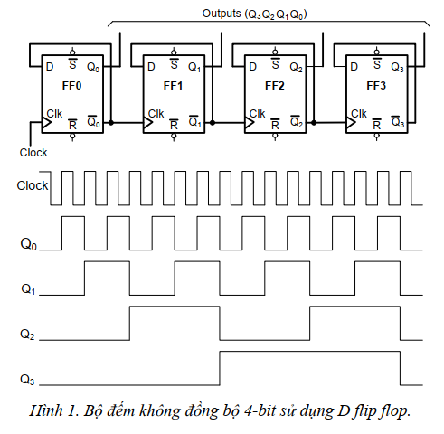

* Nguyên lý:

**+** Ở chu kỳ xung nhịp (Clock) đầu tiên, khi có 1 sườn lên tại đầu vào Clk của FF0, Q0 chuyển trạng thái từ 0 lên 1 (đồng thời Q0(bar) chuyển từ 1 xuống 0). Trong khi đó, Q1, Q2, Q3 không chuyển trạng thái vì chưa có 1 sườn lên tại đầu vào Clk của FF1, FF2, và FF3.

**+** Ở chu kỳ xung nhịp thứ 2, khi có 1 sườn lên tại đầu vào Clk của FF0, Q0 chuyển trạng thái từ 1 xuống 0 (đồng thời Q0(bar) chuyển từ 0 lên 1). Lúc này, Q1 chuyển trạng thái từ 0 lên 1 vì có sườn lên tại đầu vào Clk ở FF1. Trong khi đó, Q2, Q3 không chuyển trạng thái vì chưa có 1 sườn lên tại đầu vào Clk của FF2 và FF3.

**+** Cứ như vậy, các các đầu ra Q2, Q3 của FF2, FF3 lần lượt chuyển trạng thái khi gặp các sườn lên của các chu kỳ xung nhịp tiếp theo. Sau 16 chu kỳ xung nhịp tính từ trạng thái ban đầu (Q3Q2Q1Q0 = 0000) thì các đầu ra Q3Q2Q1Q0 đạt giá trị 1111.

* Ta nối tín hiệu của 4 led đầu ra sang mạch sử dụng decoder để hiển thị kết quả trên led 7 thanh và thu được kết quả.

**Kết quả thu được:**

* Đèn LED 7 thanh ban đầu hiện số bất kì, sau mỗi lần nháy button thì đèn LED nhảy lên một số cao hơn trước đó. Sau khi biểu thị giá trị 1111, nháy button thêm 1 lần nữa thì đèn LED nhảy lại về 0000, sau đó tiếp tục lặp lại việc tăng giá trị và quay vòng về 0000.
* Khi dùng máy phát sóng tạo xung cho clock, thấy kết quả rõ ràng hơn: bắt đầu bằng một số, sau đó tăng dần một đơn vị, cho đến giá trị 1111 thì quay vòng lại về 0000, rồi tiếp tục vòng lặp mới.